《Linux操作系统》实验报告

年级、专业、班级 |  | 2019级计算机科学与技术01班 |  |  | 姓名 | 谢双骏
实验题目 | 向内核中插入块设备
实验时间 | 2022/5/5 |  | 实验地点 | DS3401
实验成绩 |  |  | 实验性质 | □验证性 √设计性 □综合性
教师评价：
□算法/实验过程正确； □源程序/实验内容提交 □程序结构/实验步骤合理；
□实验结果正确； □语法、语义正确； □报告规范；
其他： 评价教师签名：
一、实验目的
- 了解Linux设备驱动模型。
- 理解设备驱动模型中总线、设备、驱动三者的关系。
- 了解设备的注册机制和原理。
- 掌握块设备的注册原理和操作过程。
- 学习并掌握如何通过内核提供的API向内核中注册块设备。
- 掌握dmesg的使用。
二、实验项目内容
- 注册块设备的基本步骤
- 编写块设备源码
- 编译并测试块设备
三、实验过程或算法（源程序）
（一）注册块设备的基本步骤
内核提供了块设备的相关接口（位于源码文件/block）。一般情况下，需要进行如下步骤：
注册一种块设备类型register_blkdev，传入的参数是要注册的主设备号和设备名称，如果为0的话内核会自动为你分配一个主设备号。
申请一个块设备结构体的实例alloc_disk。
对块设备实例进行初始化赋值。
将实例插入到内核块设备链表上add_disk。
（二）编写块设备源码
定义一个结构体，其中包含一个gendisk指针和请求队列指针
- struct darkelf {
- struct kobject *kobj;
- struct gendisk *disk;
- struct request_queue *queue;
- } *darkelf;

初始化一个对当前块设备的操作方法
- static const struct block_device_operations elf_fops = {
- .owner = THIS_MODULE,
- .open = elf_open,
- .release = elf_release,
- };

这里先让elf_open和elf_release两个函数返回空值
- static int elf_open(struct block_device *bdev, fmode_t mode)
- {
- return 0;
- }

- static void elf_release(struct gendisk *disk, fmode_t mode) { }

通过register_blkdev注册一个新的设备类型
- elf_major = register_blkdev(0, "darkelf");

初始化块设备和请求队列
- darkelf->disk = alloc_disk(16);
- if (!darkelf->disk) {
- ret = -ENOMEM;
- goto free_group;
- }
- darkelf->queue = blk_alloc_queue_node(GFP_KERNEL, NUMA_NO_NODE);
- if (!darkelf->queue) {
- ret = -ENOMEM;
- goto free_disk;
- }

对请求队列和块设备实例进行初始化
- blk_queue_make_request(darkelf->queue, elf_queue_bio);
- BUG_ON(!darkelf->queue);
- darkelf->queue->nr_queues = 1;
- darkelf->queue->queuedata = darkelf;

- queue_flag_set_unlocked(QUEUE_FLAG_NONROT, darkelf->queue);
- queue_flag_clear_unlocked(QUEUE_FLAG_ADD_RANDOM, darkelf->queue);
- blk_queue_logical_block_size(darkelf->queue, 512);
- blk_queue_physical_block_size(darkelf->queue, 512);

- strncpy(darkelf->disk->disk_name, "darkelf", DISK_NAME_LEN);
- darkelf->disk->flags = GENHD_FL_EXT_DEVT;
- darkelf->disk->major = elf_major;
- darkelf->disk->first_minor = 7;
- darkelf->disk->fops = &elf_fops;
- darkelf->disk->queue = darkelf->queue;
- darkelf->disk->private_data = (void*)darkelf;
- darkelf->queue->queuedata = (void*)darkelf;
- set_capacity(darkelf->disk, 1024);

通过add_disk将块设备实例插入内核
- add_disk(darkelf->disk);

（三）编译并测试块设备
编译所需要的Makefile采用实验二的Makefile，执行make后，将生成darkelf.ko，然后通过insmod darkelf.ko将该模块插入内核中。
首先查看/dev下面我们插进去的模块
- $ ls -lah /dev | grep darkelf
- brw------- 1 root root 249, 0 Apr 25 17:15 darkelf

四、实验结果及分析和（或）源程序调试过程
（一）编写块设备源码
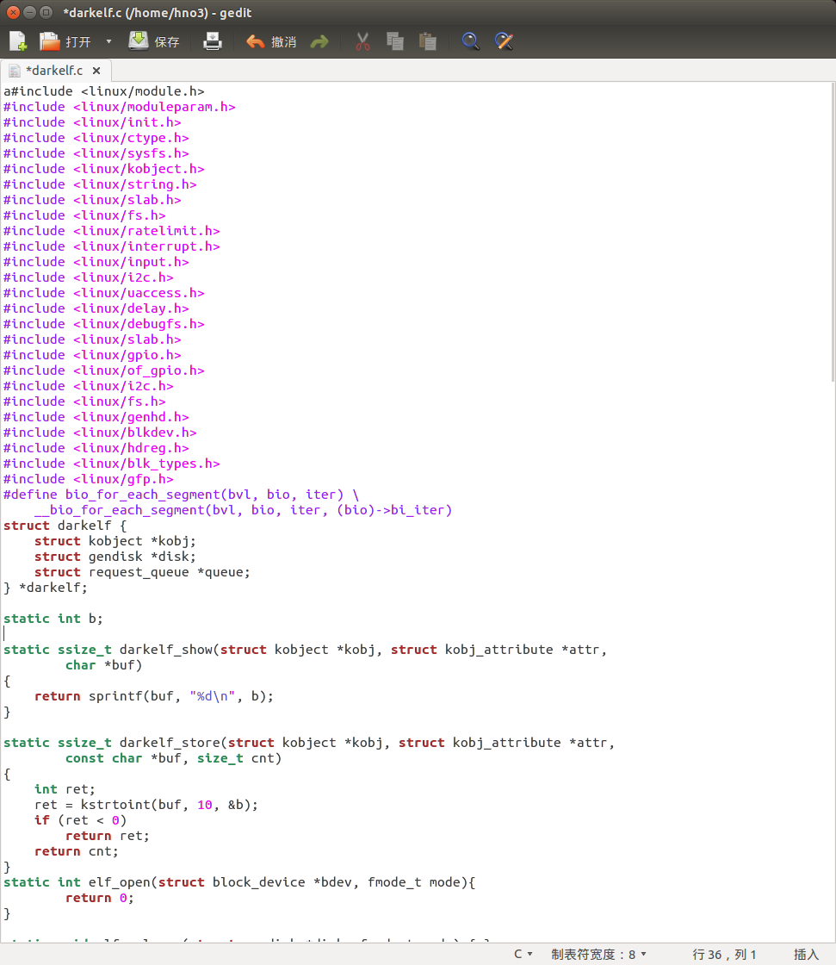
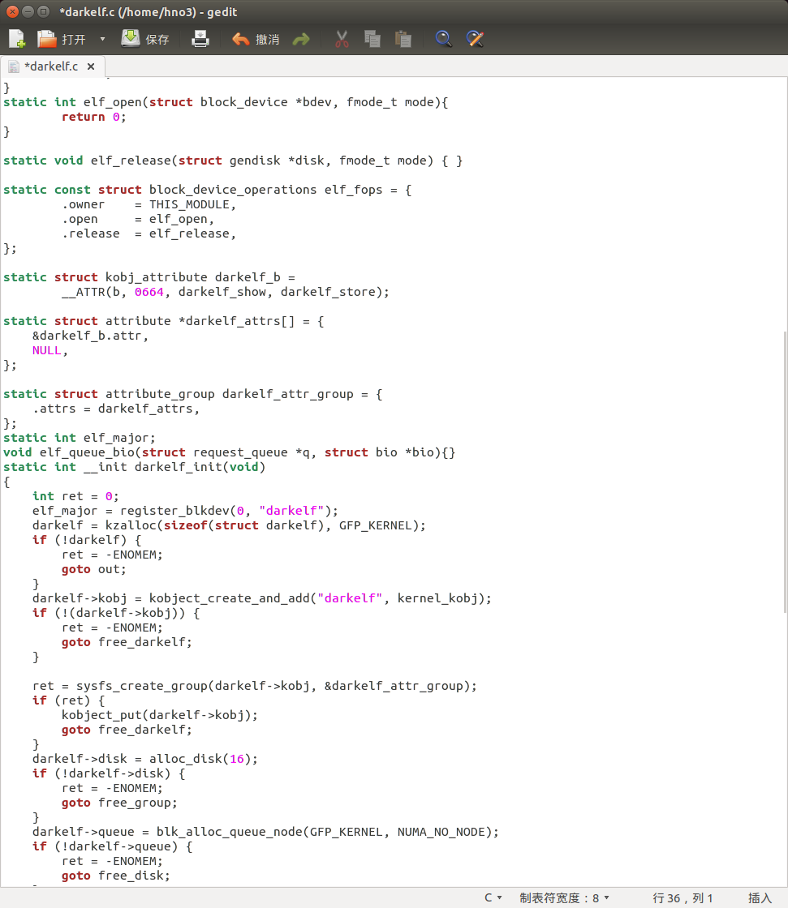
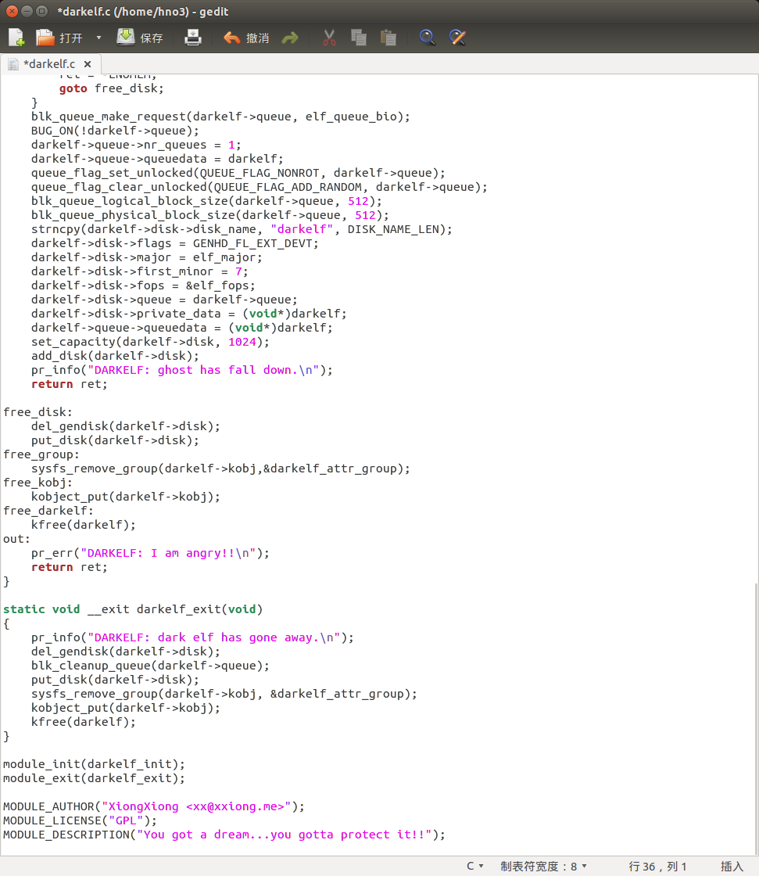
- 编译并测试块设备
1. 编译
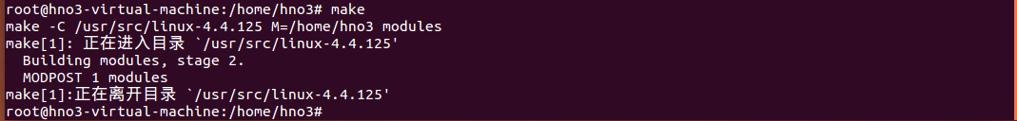
- 插入模块
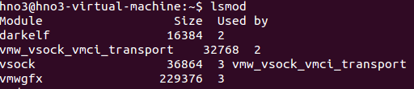
- 查看/dev 下面我们插进去的模块
4. 通过 lsblk 查看块设备
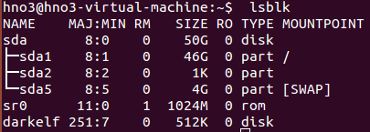
- 实验心得
- BUG记录
- BUG1
- 描述：开始时，理解有一些问题，只是敲入参考代码，在实验二的基础上，进行一些修改。编译时，发现爆出很多未定义错误。
- 产生原因：参考代码中的涉及的数据结构对应的头文件没有引用，比如blkdev.h和blk_types.h
- 解决方法：根据报错提示信息，在网上搜寻每一个数据结构所在的头文件，然后添加在darkelf.c文件中
- BUG2
- 描述：在实验所给的参考代码中，有一个elf_queue_bio的变量，在引用头文件之后，仍然会报错elf_queue_bio未定义
- 因为参考代码中并未给出定义，实际上elf_queue_bio其实是需要绑定的制造请求函数，函数原型如下：
void (make_request_fn) (struct request_queue *q, struct bio *bio)
参考网址如下：
https://blog.csdn.net/weixin_43072093/article/details/119133977
- 解决方法：虽然本次实验不需要细化这个函数，但是我们仍需要给出基本的函数定义，然后作为参数传递给blk_queue_make_request函数，才能完成实验。
- 实验心得
在本次实验中，我学习到了Linux设备驱动模型，并理解了设备驱动模型中总线、设备、驱动三者的关系。然后通过学习指导书中的预备知识，了解了块设备的基本概念和其相关属性，并进一步学习了块设备被访问的分层实现。接下来在学习了块设备的数据结构之后，通过实验，掌握了块设备的注册原理和操作过程，能够通过内核提供的API向内核中注册块设备，完成实验的要求。当然，在实验中也遇到了一些问题和困难（在上文 BUG记录中有详述），我通过网络查询和求助同学老师等方式，解决了这些困难，加深了对相关知识的理解和对linux命令和系统的熟悉程度。

